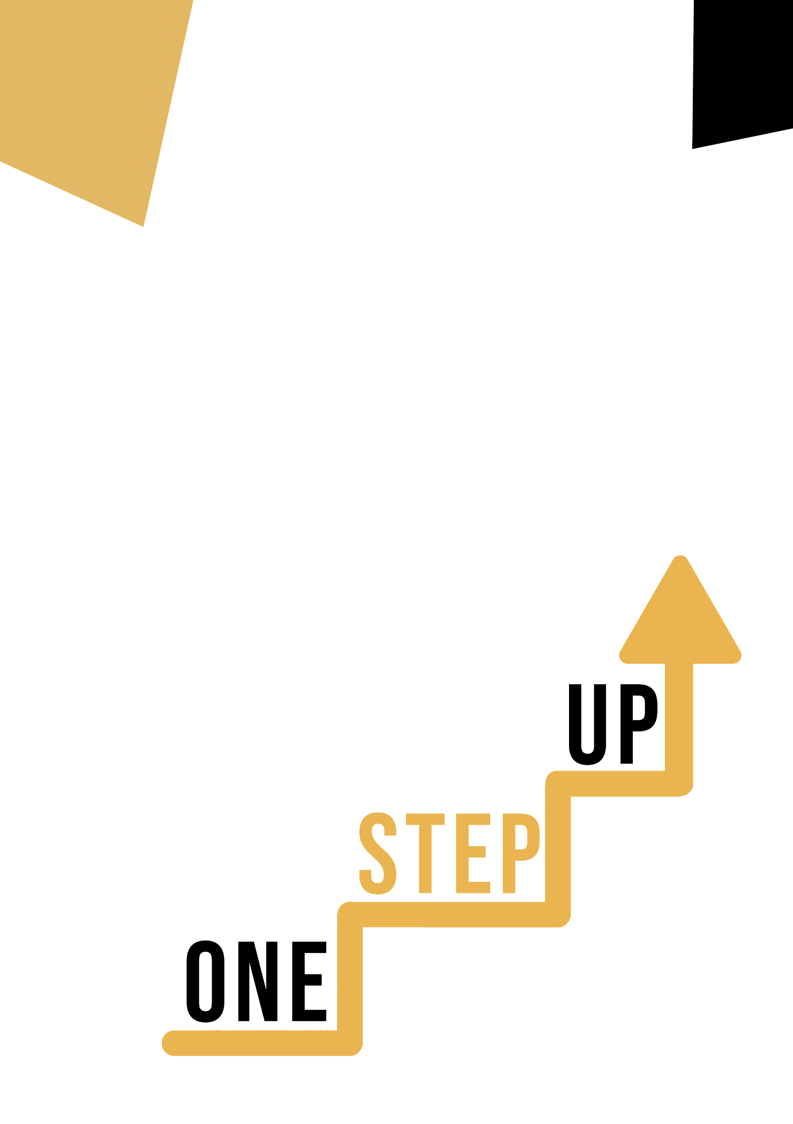

Sadržaj

Što je umjetnost? 3

Koji je odnos između matematike i umjetnosti? 3

Studija slučaja 7

Aktivnost učenja 9

Dodatni materijali za učenje 14

Što je umjetnost?

Što je umjetnost? Umjetnost je vrlo raznoliko područje. Postoji mnogo načina da se to shvati, što znači da ne postoje univerzalne definicije. Na primjer, Rene Magritte definira umjetnost kao "misterij bez kojeg svijet ne bi postojao".

No možemo se složiti da umjetnost obuhvaća širok raspon ljudskih aktivnosti koje uključuju kreativni i maštoviti talent kao što su slikarstvo, kiparstvo, arhitektura, kazalište, ples, glazba, film ili književnost.

Koji su odnosi između matematike i umjetnosti?

Mislili bismo da su matematika i umjetnost vrlo različita područja, ali ako pobliže pogledamo, vidimo da imaju dosta sličnosti. Doista, matematika i umjetnost povezane su. Matematika može predstavljati alat u službi umjetnika. Ali s druge strane, matematika također može postati predmet umjetnosti.

1. **Matematika kao alat umjetnosti**
2. *Zlatni rez*

Ovo je izvrstan primjer odnosa između matematike i umjetnosti. U starom Rimu arhitekti, slikari, kipari i crtači razumjeli su razliku između estetskog i kaotičnog djela. Zanimalo ih je ovo pitanje i proučavali su kako rad može biti ugodan za gledanje.

Ali koja je definicija zlatnog reza? Zlatni rez je broj $\frac{1+\sqrt{5}}{2}$ koji iznosi približno 1,618. Taj se rez smatra estetskim. Zlatni rez obično se označava slovom φ.

Dakle, postoji nekoliko brojki koje iskorištavaju zlatni rez. Na primjer, tu su zlatni pravokutnik, zlatna spirala, zlatni trokut, zlatna elipsa ili čak zlatne točkice. Svi ti podaci precizno definiraju gdje bi se trebao nalaziti svaki element slike kako bi cjelina bila skladna i ugodna oku.

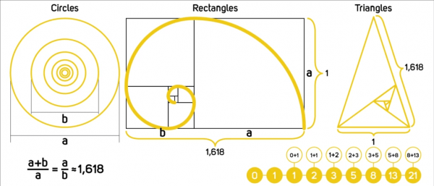

Luca Pacioli, redovnik, napisao je 1498. godine djelo pod naslovom *De divina proportione*, u kojem opisuje učinke podjele duljine prema božanskom omjeru. Zlatni rez je dosta korišten u arhitekturi, zatim je detektiran u velikom broju slika gdje je umjetniku pripisana ili volja da dobrovoljno koristi zlatne proporcije, ili da ih intuitivno koristi.

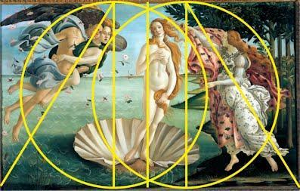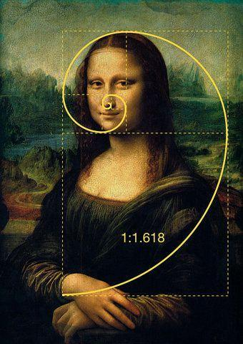



Ako želite saznati više o zlatnom rezu, pogledajte ovaj dobro objašnjeni [videozapis](https://www.youtube.com/watch?v=6nSfJEDZ_WM).

1. *Perspektiva*

Jedan od najvećih matematičkih izuma u području umjetnosti svakako je prikaz perspektive. Perspektiva omogućuje predstavljanje trodimenzionalne stvarnosti na dvodimenzionalnoj podlozi i davanje iluzije dubine. Pri crtanju u perspektivi, što su udaljeniji objekti u prostoru, to se manji pojavljuju na papiru.

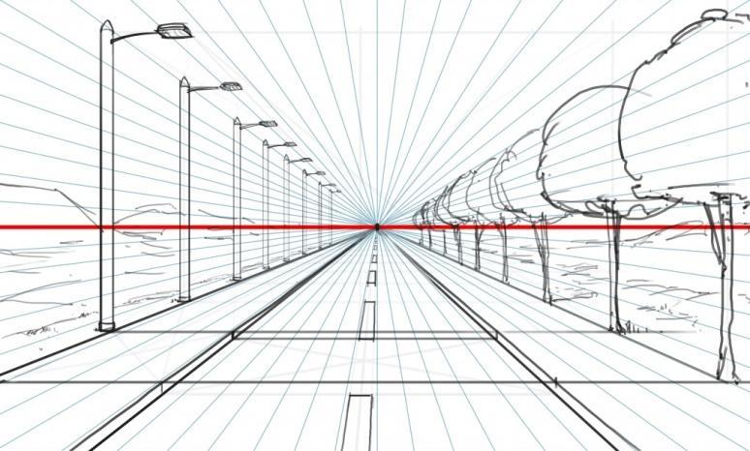

Tijekom renesanse umjetnici su počeli koristiti sustav linearne perspektive. Točka se zatim označava na horizontalnoj liniji, a linije se crtaju na listu crteža, a sve se spajaju s ovom točkom nestajanja. Na taj način moguće je nacrtati cestu obloženu drvećem i svjetiljkama, na primjer, pomoću odgovarajućih linija.

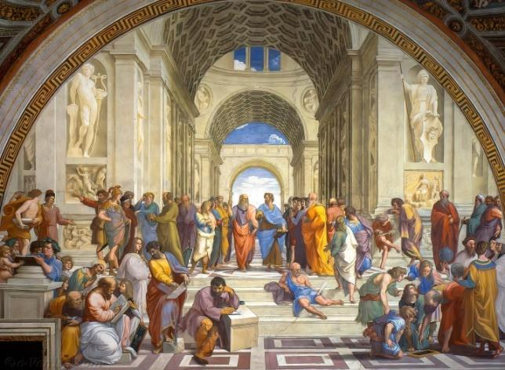

Ovu matematičku tehniku koristili su mnogi slikari kao što je Raphaël u svojoj slici "L'école d' Athènes" gdje možemo vidjeti kako se sve linije konvergiraju do točke nestajanja u središtu slike.



1. **Matematika kao predmet umjetnosti.**

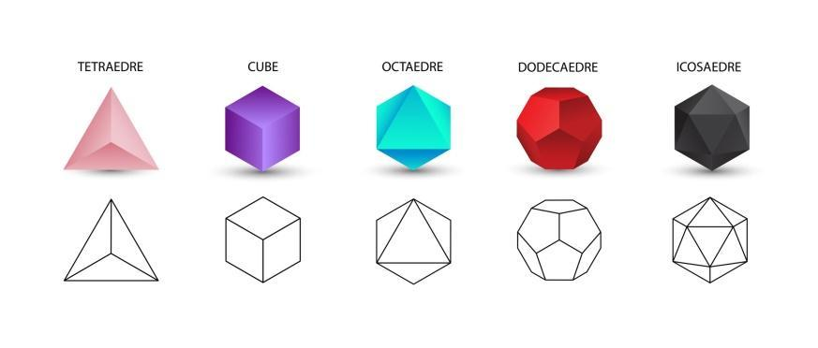

U geometriji postoje dvije vrste poliedra: platonska krutina (ima ih pet) i arhimedska krutina (ima ih trinaest). Prikazani su na donjoj slici.

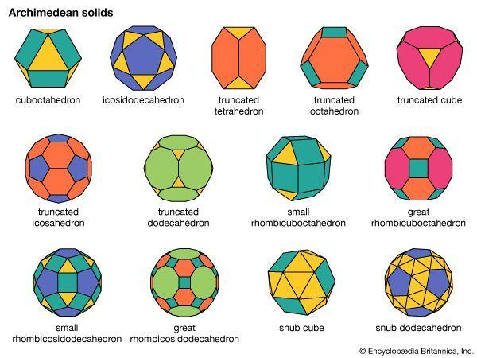

Ti su geometrijski oblici golemo zastupljeni u umjetničkim djelima iz renesanse. Na primjer, Leonardo da Vinci napravio je crtež kako bi ilustrirao rad svog kolege Luce Paciolija. Ovaj crtež je rombikuboktaeder koji je arhimedska krutina (vidi sliku 1).

Štoviše, u gravuri, Mélancolia I, Albrecht Dürer ilustrira melankolični temperament. Oko ovog lika predstavljao je mnoge matematičke objekte poput sfere ili kamenog bloka isklesanog u obliku poliedra (vidi sliku 2). Ova dva primjera pokazuju da matematika može biti predmet umjetničkih djela.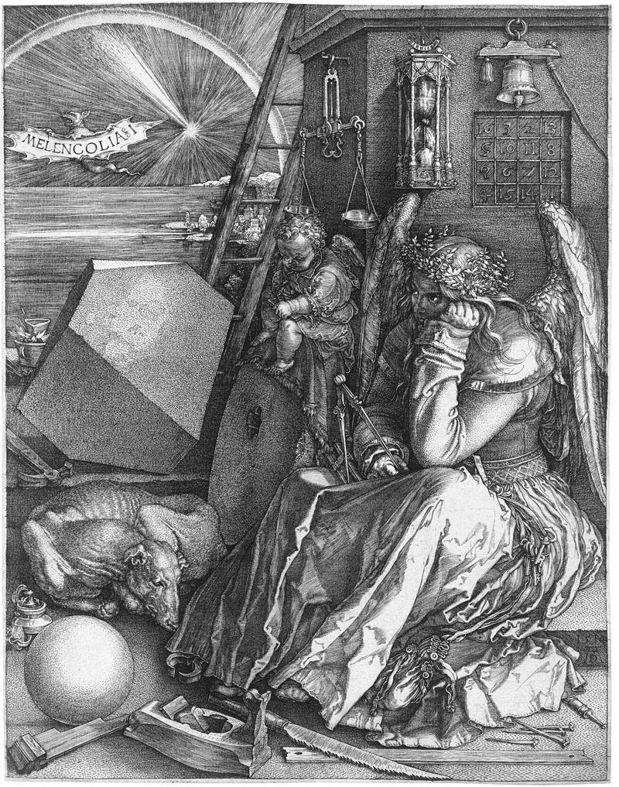

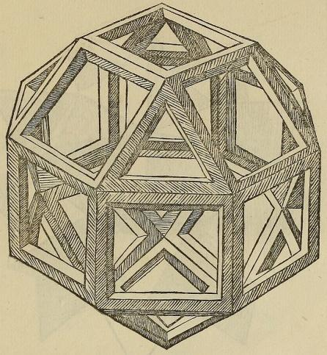

Zaključno, umjetnost i matematika imaju mnogo osi konvergencije kako u smislu interesa da matematičari i umjetnici podržavaju jedni druge, tako i oko korištenja i procesa. Od renesanse mnoga su umjetnička djela koristila matematičke vještine poput geometrije i poznatog zlatnog reza. Razvijanje matematičkih kompetencija kroz umjetnost je jednostavno: samo uzmite predmet svakodnevnog života, pokušajte ga nacrtati ili slikati i shvatit ćete važnost matematike da postanete umjetnik.

Studija slučaja

Svake godine u Francuskoj u sklopu Tjedna matematike koji poziva ljude na "scenske matematike", razni francuski odjeli pokreću inicijative i programe kako bi učenici otkrili matematiku na drugačiji način. Odjel za finistère je 2020. godine ponudio nastavnicima osnovnih škola mogućnost primjene aktivnosti vezanih uz umjetnost u svojim razredima. Među njima, vizualne umjetnosti pomažu u povezivanju s matematikom.

Pedagoške namjere bile su probuditi interes i znatiželju za matematiku, riješiti atipičnu klasifikaciju i problem sortiranja te razumjeti odnos umjetnosti i matematike. Učenici su naučili:

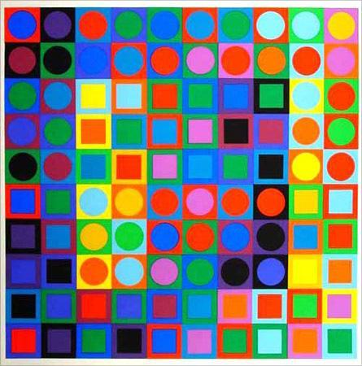

* Prepoznati različite geometrije i njihova svojstva
* Za brojanje, klasifikaciju, reprodukciju, redoslijed i lociranje tih oblika
* Upotreba ravnala, kompasa i kvadrata
* Razumjeti različite geometrijske pojmove kao što su medijan, dijagonale, segmenti i kako ih izračunati ili koristiti.

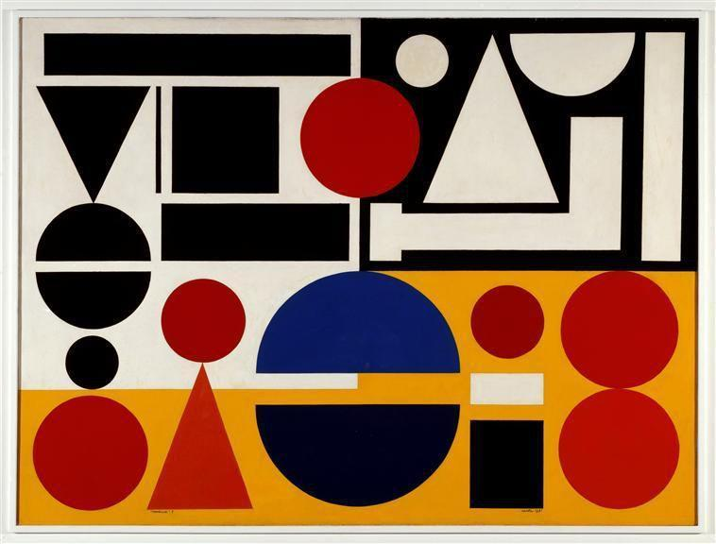

Morali su reproducirati jednu od slika Vasarelyja ili Augusta Herbina. Time su shvatili i naučili sva svojstva svih geometrijskih oblika.



Tjedan matematike izvrstan je primjer kako se geometrija i matematičke vještine mogu uključiti u svakodnevne aktivnosti kao što su umjetničke discipline koje učenje čine povezanijim, ugodnijim i pristupačnijim svima. Da biste saznali više o ovoj inicijativi, posjetite web stranicu [https://pedagogie.ac-rennes.fr/spip.php?članak2714](https://pedagogie.ac-rennes.fr/spip.php?article2714). Štoviše, ako želite saznati više o Tjednu matematike, pogledajte [web stranicu](https://www.education.gouv.fr/la-semaine-des-mathematiques-7241#:~:text=Sites%20%C3%A0%20consulter-,Une%20semaine%20pour%20renforcer%20l'attractivit%C3%A9%20des%20math%C3%A9matiques,vivante%20et%20attractive%20des%20math%C3%A9matiques.) Ministarstva nacionalnog obrazovanja i mladih.

Učenje temeljeno na umjetnosti obrazovni je pristup koji koristi umjetničke discipline kao sredstvo za podučavanje akademskih predmeta i životnih vještina. Uključuje uključivanje likovnih aktivnosti u nastavu u učionici, s ciljem uključivanja učenika i pomaganja im u učenju na zabavan i interaktivan način. Nastava matematike može se izvoditi kroz slikarstvo, ali i glazbu ili čak ples. Umjetnost je učinkovita u poboljšanju akademskih rezultata i promicanju osobnog razvoja. To može biti posebno korisno za učenike koji ne vole tradicionalno učenje u učionici.

**P. Koja pitanja žele riješiti Tjedan matematike i inicijativa Finistère 2020?**

____________________________________________________________________________________________________________________________________________________________________________________________________________________________________________________________________________________________________________

**P: Želite li vidjeti kako se razvija Matematički tjedan, posebno za odrasle? Želite li sudjelovati u ovoj vrsti inicijative za razvoj matematičkih kompetencija kroz umjetnost?**

____________________________________________________________________________________________________________________________________________________________________________________________________________________________________________________________________________________________________________

**P. Možete li se sjetiti neke umjetničke discipline u kojoj uživate, a koja uključuje matematičko razmišljanje?**

____________________________________________________________________________________________________________________________________________________________________________________________________________________________________________________________________________________________________________

Aktivnosti za učenje

| **Transverzalna tema** | Umjetničke discipline | | | |
| --- | --- | --- | --- | --- |
| **Naslov aktivnosti** | Nacrtajte lice – Učenje simetrije i geometrije | | | |
| **Vrsta resursa** | **Aktivnosti za učenje** | | | |
| **Fotografija** | **Apprendre à la maison** | | | |
| **Trajanje aktivnosti**  **(u minutama)** | 60-90 minuta. | **Ishodi učenja** | | * Razviti geometrijske i matematičke vještine kroz umjetnost. * Napravite figure na papiru * Locirajte se na mreži * Naučite simetriju |
| **Cilj aktivnosti** | Ova aktivnost ima za cilj izgradnju vaših geometrijskih i matematičkih (STEM) kompetencija kroz temu umjetnosti. | | | |
| **Materijali potrebni za aktivnost** | * Kvadratni A4 list (mali kvadrati) * Olovka i gumica * Ravnalo i kvadratni set * Olovka u boji i crni marker | | | |
| **Detaljne upute** | Upute:  **1. korak**: Uzmite kvadratni A4 list s malim kvadratićima u smislu visine.  **Korak 2**: Nacrtajte pravokutnik dug 27 centimetara i širok 20 centimetara. | |  | |
| **Korak 3**: Odredite središnje točke 4 strane pravokutnika (crvene točke). | |  | |
| **Korak 4**: Nacrtajte 2 medijana pravokutnika. Medijan je segment koji počinje od sredine strane i spaja se sa sredinom suprotne strane. | |  | |
| **Korak 5:** Nacrtajte 4 segmenta paralelna s duljinom pravokutnika i 4 centimetra jedan od drugoga.  **Korak 6:** Imenujte A, B, C, D, E i F 6 stupaca. | |  | |
| **Korak 7**: Nacrtajte 4 segmenta paralelna sa širinom pravokutnika :   * Prva je 3 centimetra od vrha * Drugi je udaljen 8 centimetara od prve linije * Treći je udaljen 8 centimetara od druge linije * Četvrti je 4 centimetra od treće linije.   **Korak 8**: Navedite 6 redaka: 1, 2, 3, 4, 5 i 6. Dobivate rešetku s kutijama/ćelijama. | |  | |
| **Korak 9**: Uzmite crni marker. Nacrtajte lijevo oko na liniji koja razdvaja stanice B3 i B4. | |  | |
| **Korak 10**: Nacrtajte desno oko na liniji koja razdvaja ćelije E3 i E4.  Sada imate 2 simetrična oka. | |  | |
| **Korak 11**: Nacrtajte lijevu obrvu na liniji koja razdvaja stanice B2 i B3. Učinite isto s desnom obrvom koristeći simetrične (E2 i E3 stanice)  **12. korak**: Nacrtajte lijevu nosnicu u ćeliji C4. Desnu nosnicu nacrtajte simetričnom tehnikom (D4 stanica). | |  | |
| **Korak 13**: Nacrtajte lijevo uho u ćelijama A3 i A4. Učinite isto s desnim uhom u stanicama F3 i F4. | |  | |
| **14. korak**: Nacrtajte usta: uklapaju se u stanice B5, C5, D5 i E5. | |  | |
| **Korak 15**: Nacrtajte konture lica: čelo i bradu.  **Posljednji korak**: sada možete izbrisati rešetku i prilagoditi lice crtanjem kose i dodavanjem detalja. | |  | |

Dodatni materijali za čitanje ili učenje

Čestitamo, došli ste do kraja i završili svoje aktivnosti samorefleksije vezane uz izgradnju matematičkih kompetencija kroz umjetnost. Što slijedi? Ako želite saznati više o temama koje ste do sada obradili u ovoj lekciji, pripremili smo za vas sljedeće dodatne materijale za čitanje. Ovaj odjeljak predstavlja neke poveznice na dodatne materijale i videozapise koje smo pronašli na mreži za koje smatramo da će vam pomoći da poduzmete sljedeći korak u razvoju svog znanja.

| **Naslov resursa:** | Izgradnja matematičkih (STEM) kompetencija kroz umjetničke discipline. |
| --- | --- |
| **Tema se bavi sljedećim:** | Učenje matematike kroz satove umjetnosti. |
| **Uvod u resurs:** | Ovaj dodatni materijal predstavlja zabavne i korisne lekcije. Ovi obrasci aktivnosti pomažu u jačanju mnogih važnih matematičkih i geometrijskih vještina. Ove lekcije vas tjeraju da izgradite trodimenzionalne objekte, nacrtate labirint ili pahulju snijega između ostalog. To vam može pružiti primjer za istraživanje u vlastitom životu i kako možete izgraditi svoje matematičke kompetencije kroz netradicionalno učenje i izgradnju umjetničkih djela. |
| **Što dobivate korištenjem ovog resursa?** | Koristeći ovaj resurs saznat ćete više o različitim matematičkim i geometrijskim vještinama koje možete razviti u umjetničkim disciplinama. Na primjer:   * Naučit ćete perspektivu i trodimenzionalna načela koja su bitna u slikarstvu, ali i u matematici. * Naučit ćete kako koristiti par kompasa za izradu labirinata i labirinata. * Naučit ćete kako točno mjeriti kako biste proizveli krivulje, mandale i kardioide. * Naučit ćete razlomke, decimale i postotke zadataka konverzije zahvaljujući modernoj umjetničkoj matematici. * Naučit ćete simetriju i asimetriju kroz konstrukciju snježnih pahulja.   Matematika i geometrija bitne su za kreativnost i inovativnost. Učeći ove kompetencije također ćete razviti svoju kreativnost i otvorenost. |
| **Poveznica na alat:** | <https://www.artfulmaths.com/mathematical-art-lessons.html> |

| **Naslov resursa:** | Izgradnja matematičkih (STEM) kompetencija kroz umjetničke discipline. |
| --- | --- |
| **Tema se bavi sljedećim:** | Veza između matematike i arhitekture |
| **Uvod u resurs:** | Ovaj dodatni materijal predstavlja dobro objašnjeni videozapis koji istražuje odnos između matematike i arhitekture, koja je vrsta umjetnosti, i kako oni mogu biti usko povezani nego što se čini. |
| **Što dobivate korištenjem ovog resursa?** | Ova poveznica pruža dodatne informacije o tome kako je matematika bitna u svakodnevnom životu, a najviše u arhitekturi.  Gledajući ovaj videozapis naučit ćete:   * Kako je matematika važna u arhitekturi. * Kako arhitekti koriste matematiku u svojoj profesiji. * Kako stoje zgrade poput nebodera ili mostova. * Malo povijesti veze koja postoji između matematičara i arhitekata. |
| **Poveznica na alat:** | <https://www.youtube.com/watch?v=_pBXcYhm_3k> |

